

**Permanence au centre de documentation du CRSB**

Ce matin, ACCUEIL de **9h00 à 11h**

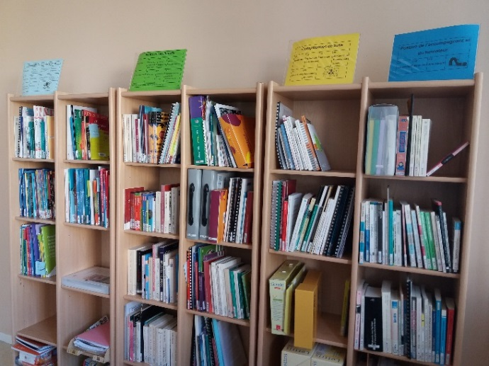Entrée libre: **PSA Salle 2**

3ème porte à gauche

* + - * **Mercredi 10 octobre 2018**
      * **Mercredi 14 Novembre 2018**
      * **Mercredi 12 Décembre 2018**